PENGARUH HALAL AWARENESS DAN SOCIAL MEDIA MARKETING TERHADAP MINAT BELI PADA MIXUE

SKRIPSI

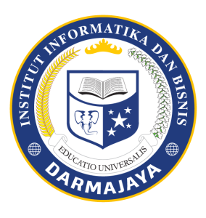

Disusun Oleh:
Nadya Rahma Agustiani
1912110219

PROGRAM STUDI MANAJEMEN
FAKULTAS EKONOMI DAN BISNIS
INSTITUT INFORMATIKA DAN BISNIS DARMAJAYA
BANDAR LAMPUNG
2023
PENGARUH HALAL AWARENESS DAN SOCIAL MEDIA MARKETING TERHADAP MINAT BELI PADA MIXUE

SKRIPSI
Diajukan Sebagai Salah Satu Syarat untuk Mencapai Gelar
SARJANA EKONOMI
Pada Program Studi Manajemen
IIB Darmajaya Bandar Lampung

Disusun Oleh:
Nadya Rahma Agustiani
1912110219

PROGRAM STUDI MANAJEMEN
FAKULTAS EKONOMI DAN BISNIS
INSTITUT INFORMATIKA DAN BISNIS DARMAJAYA
BANDAR LAMPUNG
2023

